ANA C. FIGUEROA
Capitana
S.T. Juventud y Candidatos
Viernes 24 Marzo : Oración

Idea 1 - CAMINATA DE ORACIÓN

- Los Jóvenes y Niños formarán grupos de oración y caminarán por el Sector del Cuerpo y orarán por las personas que viven alrededor del Cuerpo, el Vecindario, los Locales de Servicio y las Empresas, la Estación de Policía, Tiendas Locales, Escuelas, Oficinas Municipales, etc…, todo aquello que esté alrededor del Cuerpo.
- Entregue algún tratado o Grito de Guerra con la mención que el Ejército de Salvación oró en aquel lugar.

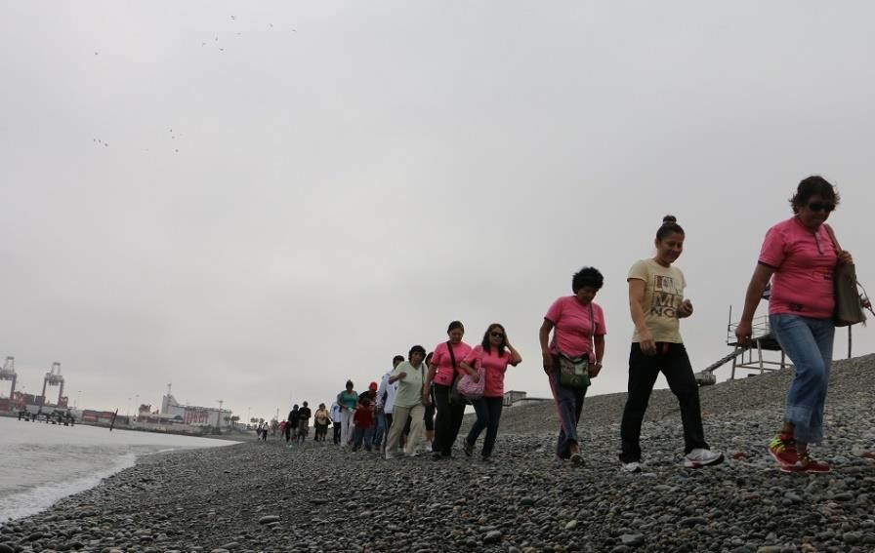

Idea 2 - SALON DE ORACIÓN

Este es un hermoso tiempo para que los Niños, Jóvenes y Adultos puedan pasar un tiempo de oración con Dios.
No es una Cadena de Oración, sino un lugar abierto donde a cualquier hora y momento las personas pueden entrar a orar, y donde encontrarán un espacio diferente que los conectará con Dios a través de la oración.

LUGAR:

Se debe asignar un espacio el cual será el Salón de Oración. Hay que considerar que debe ser un lugar que pueda ser usado por varias personas a la vez, con espacio para moverse.
Si no tiene este espacio, puede crear un espacio al aire libre con una carpa. ¡Sea creativo!. No es el loca o el tipo de Salón lo que importa, si no lo que sucede dentro del Salón, para que se convierta en un lugar especial cuando Dios comienza a hacer cosas maravillosas.

PREPARANDO EL SALÓN:

- Ventilación: Proporcione un Salón que esté bien ventilado, con ventiladores o aire acondicionado en caso que la temperatura sea alta, y calefacción adecuada si la temperatura sea baja.
- Accesibilidad: Asegúrese que el Salón esté accesible para todos.
- Refrigerios: Tenga bebidas calientes y frías disponibles.
- Orden: Asegúrese de que haya buen control del orden en el salón, ya que las personas van a estar entrando y saliendo. No es bueno que el cambio de turno distraiga a las personas de la oración. Ayudará si se designa a alguien que mantenga el salón limpio y fresco.

DENTRO DEL SALÓN:

- La Pared de Oración: Ésta es una pared cubierta de papel para que las personas escriban en ella. Anime a las personas a escribir sus peticiones en la pared de oración. Otras personas pueden venir y orar por esas peticiones, y también añadir las suyas propias. Sería bueno dividir la pared de oración en secciones, tal como la sección de amigos (para compartir las necesidades de un amigo en particular) una pared de peticiones, una pared de oraciones que han sido contestadas.
- Biblias: Exhorte a las personas a traer sus propias Biblias al salón de oración, pero nunca está demás tener algunas Biblias en el salón para uso general.
- Equipo de Sonido: Puede poner todo tipo de música de adoración. Tenga música disponible que satisfagan las preferencias musicales de todas las edades (para niños, música clásica instrumental, música cristiana contemporánea, etc.). ¡No es necesario que tenga música puesta todo el tiempo!
- Artículos Simbólicos: Por ejemplo, una cruz o una vela puede ayudar a las personas a mantenerse enfocadas mientras oran.

- Asientos: Ya que las personas puede que estén por un periodo de tiempo extenso en el salón, asegúrese de que los asientos sean cómodos. El salón tiene que estar arreglado
de tal forma que sea cómodo, ¡pero no tan cómodos que las personas se queden dormidas!

TEMAS DE ORACIÓN

- Alabanza y adoración
- Para sí mismo
- Por el Ejército de Salvación
- Por la comunidad
- Por nuestros Cuerpos
- Por el liderazgo

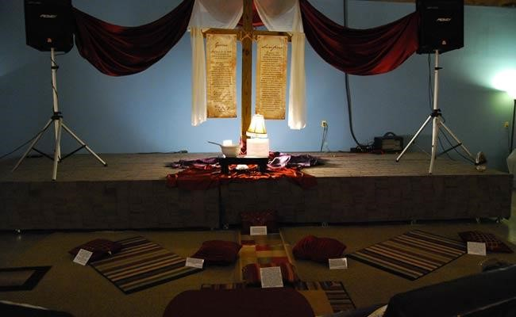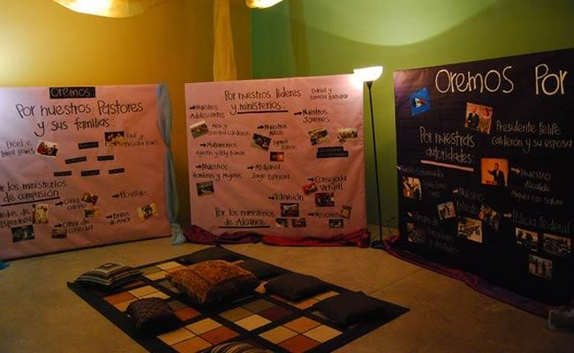

Idea 3 - ESTACIONES DE ORACIÓN

Esta es una forma diferente para orar. Consta de 5 diferentes estaciones de oración que se colocan alrededor del edificio de su Iglesia. Cada estación se centra en uno de nuestros cinco sentidos. Puede elegir entre: visitar cada estación como un grupo o divida a sus jóvenes en cinco grupos y haga que giren a través de las cinco estaciones de oración. Permitir unos 15 minutos en cada estación. Se recomienda tener un adulto en cada estación para dirigir la estación, el tiempo de oración, etc…

Se puede comenzar con la caminata cantando coros de alabanza y adoración.

ESTACIÓN 1: Vista: “Brilla como las estrellas”

Materiales:

- Proyector
- Notebook
- Diapositivas de Galaxias y estrellas (pueden ser videos)
- Sala oscurecida (opcional: estrellas y marcadores de brillo en la oscuridad)

Links de videos:

https://vimeo.com/dakotalapse
https://vimeo.com/search/sort:popularity?duration=short&q=timelapse+stars+night&staffpicked= T
https://www.nasa.gov/mission_pages/hubble/multimedia/index.html

COMPARTIR:

Ilumine el techo con las imágenes del cielo nocturno o clips de video, dejando que todos contemplen su esplendor.
Detenga su programa PPT en una imagen del cielo nocturno lleno de estrellas. Pida a los jóvenes que traten de contar las estrellas en el cielo. ¿Ellos pueden hacerlo? Es imposible para nosotros enumerar todas las estrellas en el cielo, pero Dios los conoce por su nombre. En Génesis 12:1-3, Dios llama a Abraham a abandonar su hogar y a mudarse a una nueva tierra. La promesa de su obediencia era que Dios lo bendeciría y que le daría una gran Familia en la que sus descendientes serían tantos como las estrellas en el cielo. Abraham no era un hombre joven cuando Dios lo llamó a abandonar su ciudad natal, pero Dios lo llamó a obedecer y a vivir para El. Hoy los descendientes de Abraham son tantos como las estrellas, Dios cumplió su promesa a Abraham. Como Abraham, Dios llama a cada uno de nosotros a seguirlo y a brillar como las estrellas en el cielo.

PARA CONVERSAR:

¿Cuáles son algunas maneras en que Dios nos llama a brillar como las estrellas?
¿Cuáles son las maneras que podemos mostrar a otros que somos parte de la Familia de Dios como Abraham?

ORACIÓN:

Anime a los jóvenes a ofrecer oraciones pidiendo a Dios que les de oportunidades donde podrían brillar para El.

OPCIONAL:

Entregue a cada joven una estrella que brille en la oscuridad y haga que escriban en la estrella “Yo brillo para Dios”. Pídales que esa estrella la coloquen en sus dormitorios, en el techo para que recuerden que “Dios les llamó a brillar”

ESTACIÓN 2: Tacto: “El arte de la oración”

Materiales:

Un macetero

Plasticina o Arcilla para modelar

Bajada de Lengua

Papel Blanco

Tijera

Pegamento

Marcadores

Cinta de pegar

Antes de comenzar, coloque la plasticina dentro del macetero y tenga listo los otros materiales que se usarán.
COMPARTIR:

Una de las mejores maneras que podemos demostrar amor y apoyo por los demás es orar unos por los otros. En 1° Timoteo 2:1 (TLA) el Apóstol Pablo nos insta a orar por los demás cuando dice: “recomiendo orar por todo el mundo, dando gracias a Dios por todos y pidiéndole que les muestre su bondad y los ayude” Vamos a tomar unos minutos ahora para hacerlo.

Me gustaría que pensaran en cinco personas diferentes que saben que necesitan apoyo en oración. Pueden ser amigos, familiares o personas de este grupo. Entregue el papel, marcadores, tijeras, cinta y bajadas de lengua. Cada participante deberá dibujar su mano 5 veces en las hojas de papel, luego deberán recortarlas. En cada mano los participantes colocaran el nombre de 5 personas que necesitan apoyo en oración, luego deberá decir una oración corta por cada uno de ellos. Pegue las manos en las bajadas de lengua y coloquen sus manos en el macetero con plasticina. Regale cada macetero a los niños con sus manos para que lo lleven a sus casas como recuerdo de su oración por los otros.

ESTACIÓN 3: Gusto: “Saborea el Arco Iris”

Materiales:

Venda para los ojos

Pastillas, Gomas, Dulces de colores con sabor a frutas.

Tiras de papel que coincida con los colores de los dulces.

Cuerda

Clips

Marcador

En caso de no tener Pastillas, Gomas o Dulces de colores se puede reemplazar por fruta picada en pequeños trozos de diferentes colores:

Verde: Kiwi
Amarillo: Piña
Naranjo: Naranja
Rojo: Frutilla, Fresas, Frambuesas
Púrpura: Uvas Rojas, ciruelas

COMPARTIR:

Antes de comenzar, cortar la cuerda en 30 cms. de largo. Ata un clip a un extremo de la cuerda. Colgar las cuerdas del techo con el clips en la parte inferior de la cuerda. Tenga al menos 3 cuerdas por participante. A las tiras de papel, hágale un orificio en un extremo.

Me pregunto qué tan bueno es tu sentido del gusto hoy, voy a vendarle los ojos y luego te daré algo a probar. Veamos cómo te va en esta prueba del sabor. Vende los ojos a tus participantes y luego coloque un dulce o pedazo de fruta en su boca. A ver si pueden identificar el sabor.

Nos encanta el sabor de los dulces (o la fruta fresca). Podríamos probablemente comer dulces por montón. ¿Pero sabías que también podemos probar la bondad de Dios? En el Salmo 34:8 leemos: “Prueben y vean que el SEÑOR es bueno. ¡Bienaventurado el hombre que se refugia en él!” ¿Qué crees que significa esto?. David, quien escribió este salmo, nos está diciendo que descubramos cuán bueno es Dios. Él nos está animando a experimentar su bondad. No solo eso, sino que nos anima a confiar totalmente en Dios. Una forma en que podemos confiar en Dios es presentar nuestras peticiones para que nos ayude. Podemos confiar a Dios todas nuestras preocupaciones sobre el futuro. Podemos entregar y confiar en él todas nuestras preocupaciones. Utilicemos los cinco colores de dulces o frutas para animarnos a orar por:

Verde: El medio ambiente (calidad del aire, clima, animales, deforestación, pureza del agua) Amarillo: Nuestros amigos y amistades.
Naranjo: Salud de nuestra familia
Rojo: Nuestros gobernantes y líderes
Púrpura: Nuestro futuro personal (escuela, trabajo, profesión, etc…)

Pida a los participantes que identifiquen algunos de estos temas por los que les gustaría orar y dele la correspondiente tira de papel de acuerdo al color elegido. Escriba sus oraciones sobre las tiras de papel y luego cuélguelas de a una de los clips que cuelgan del techo.

Cuando el grupo haya terminado sus oraciones siéntanse en el suelo y contemplen el arco iris de oración que han creado.

ESTACIÓN 4: Oír: “Sonidos de Gracias”

Materiales:

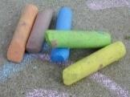
Tizas de colores

(Opcional: teléfono celular con sonidos grabados del barrio y un gran rollo de papel u hojas de cartulina

Compartir:

Si el clima no es adecuado para estar al aire libre, grabe sonidos de un barrio para que escuchen los participantes.

En el Salmo 46:10, Dios dice: “Estén quietos y reconozcan que yo soy Dios”. Vamos a salir por unos cuantos minutos y simplemente quédense quietos y escuchen (o si desea lleven a los jóvenes a un paseo corto (silencioso) alrededor del edificio de la iglesia). Vamos a escuchar los sonidos que hay alrededor nuestro. Cuando hayan pasado unos cinco minutos con los jóvenes, llévelos a una zona de estacionamiento o en la acera donde puedan dibujar. (Si el clima no es adecuado para estar al aire libre, utilice la cartulina o el largo rollo de papel para dibujar imágenes en el interior.) Pida a los jóvenes que dibujen imágenes de los Sonidos que escucharon. Mientras dibujan, hágales decir una oración de gracias a Dios por lo que ese sonido significa para ellos. Por ejemplo:

Aves: La creación que nos rodea
Autos y Buses: El transporte que me permite llegar de un lugar a otro
Sirenas: Por los hospitales y aquellos que nos ayudan cuando estamos enfermos o heridos Personas riendo o hablando: Por otros y amigos

ESTACIÓN 5: Olfato: “Compartir la fragancia de Dios”

Materiales:

- Marcador con aroma
- Copia de la oración de la Madre Teresa de Calcuta (se adjunta)
- Cartulina delgada
- Fieltro o paño lenci
- Pegamento
- Perforadora
- Cinta
- Tijera
- Aceites con esencias
- Pequeñas botellas llenas de perfume
- Artículos tales como cascaras de naranja, café molido, artículos perfumados de pino, canela, sabor menta, sabor vainilla, ajo molido, hierba fresca, salsa barbacoa.

Compartir:

Antes de comenzar, colocar el fieltro (paño lenci) al cartón, luego cortar en formas como: círculos, flores, árboles, etc…, perfore un agujero en la parte superior de cada forma. Pinte las botellas para que ningún joven pueda ver su interior. Llene cada botella con un elemento perfumado y coloque la tapa para mantener el aroma.

He traído conmigo una serie de aromas y necesitaré de su ayuda para poder identificarlos. ¿Estás preparado para el reto? Voy a abrir un frasco a la vez (si es posible, no dejes que nadie vea lo que hay dentro del frasco) y deje que cada uno pueda oler la fragancia. Pero no diga nada todavía. Espere hasta que todos hayan podido oler el perfume y luego pregunte quien puede identificarlo. Haremos lo mismo para cada uno de los otros aromas. (Tómese unos minutos para oler cada frasco) Es un gran trabajo colocar la nariz para identificar los aromas.

En Lucas 7 leemos la historia de la mujer pecadora que lavó y derramó un perfume caro sobre los pies de Jesús. Ella hizo esto para mostrar su amor por Jesús y su deseo de perdón. El olor de ese perfume debió haberse quedado con Jesús mientras caminaba a la cruz. Fue el olor de ese perfume con que Jesús enseño a otros acerca de Dios. Tal vez algunos de ustedes han estudiado o aprendido acerca de la Madre Teresa. Ella era una monja que atendió a los más pobres y marginados de Calcuta – India. Ella escribió lo que llamó sus “Oraciones de Fragancias”

ORACIÓN DE FRAGANCIA
(Versión adaptada para niños de la oración de la Madre Teresa)

"Oh, amado Jesús. Ayúdame a esparcir Tu fragancia por donde quiera que vaya. Inunda mi alma con Tu Espíritu y Vida. Penetra y posee todo mi ser tan completamente, que mi vida entera sea un resplandor de la Tuya.
Brilla a través de mí y permanece tan dentro de mí,
que cada alma con que me encuentre pueda sentir Tu presencia en la mía.
¡Permite que no me vean a mí sino solamente a Jesús!
Quédate conmigo y empezaré a resplandecer como Tú, a brillar tanto que pueda ser una luz para los demás.
La luz oh, Jesús, vendrá toda de Ti, nada de ella será mía; serás Tú quien resplandezca sobre los demás a través de mí.
Brillando sobre quienes me rodean, permíteme alabarte como más te gusta.
Permíteme predicarte sin predicar, no con palabras sino a través de mi ejemplo, a través de la fuerza atractiva, de la influencia armoniosa de todo lo que haga, de la inefable plenitud del amor que existe en mi corazón por Ti.
Amen."

Tenga una copia de esta oración para cada uno de los participantes. Que cada uno lo pueda leer y puedan difundir si desean la fragancia de Dios como lo hizo la Madre Teresa. Al finalizar que cada uno tome un marcador perfumado, lean la oración y la firmen con su nombre.

Vamos a tomar un par de minutos haciendo algo que nos ayudará a recordar nuestra decisión de difundir la fragancia de Dios donde quiera que vayamos. Vamos a hacer una fragancia para auto. Esto es lo que necesitaremos: Escoger una de las formas del fieltro, pase la cinta por el agujero y elija uno de los aceites con esencia. Coloque unas gotas de esencia (alrededor de 10 gotas) en el fieltro. Podrán colgarlo en el auto o alguna habitación de la casa y de esta manera recordar que debemos difundir la fragancia de Dios, Su amor, dondequiera que vayamos.

